Dimanche de la Parole | 03.12.2017 | Eglise Notre-Dame du Finistère, 1000 Bruxelles
Ouvrir à l’Evangile de Marc
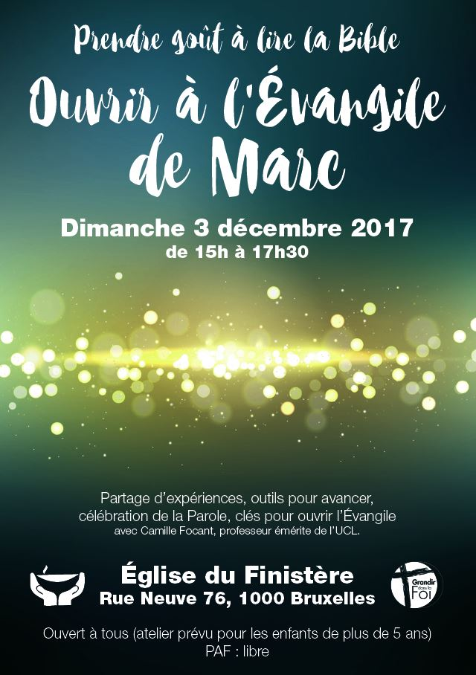
Les évêques de Belgique, en réponse à la demande du pape François dans sa lettre Misericordia et misera, ont souhaité faire du 1er dimanche de l’Avent le dimanche de la Parole de Dieu.
A Bruxelles, notre équipe Grandir dans la Foi propose une rencontre
‘Ouvrir à l’Evangile de Marc’
le dimanche 3 décembre de 15h à 17h30
à l’église du Finistère.
Au programme
· Des clés pour prendre goût à lire cet Evangile avec Camille FOCANT, professeur émérite à l’UCL
· Une célébration de la Parole autour de l’évangile de Mc1,1-8 qui sera médité lors du 2èmedimanche de l’avent
· Echanges d’expériences, d’initiatives pastorales, d’outils pour faciliter/accompagner la lecture de cet évangile
Le public cible est large : les habitués de nos communautés mais tous ceux qui se sentent interpellés par le désir le lire un évangile. Nous prévoyons un atelier pour les enfants de 5 à 10 ans.
L’objectif est de donner le goût d’entrer dans la lecture de cet évangile, en groupe au sein des Unités pastorales ou des Communautés locales.
Entrée libre | Inscription souhaitée
Infos : grandirdanslafoi@catho-bruxelles.be 02 533 29 61 ou 0479 96 84 24
Et pour ceux qui auront plongé dans cette lecture, une surprise théâtrale leur permettra de ressaisir les découvertes faites tout au long de l’année le Dimanche 6 mai 2018 à 15h à l’église de St Pie X (Forest), récit de l’évangile de Marc en 6 tableaux « Jésus, l’homme libre dans les tempêtes », mis en scène par Isabelle Parmentier, du diocèse de Poitiers (France).

Pour la communication dans les UP
- Communiqué pour vos journaux paroissiaux ou vos sites internet : cliquez ici
- Affiches (format A3) disponibles sur demande au Centre pastoral
- Flyers à imprimer (format A5) : cliquez ici

Merci de bien vouloir nous prévenir pour faciliter l’organisation.

